«Київський фаховий коледж зв’язку»

Циклова комісія Комп’ютерної інженерії

**ЗВІТ ПО ВИКОНАННЮ**

**ЛАБОРАТОРНОЇ РОБОТИ №5**

з дисципліни: «Операційні системи»

**Тема: «Знайомство з командами навігації по файловій системі та керування файлами та каталогами»**

Виконали

Студенти групи КСМ-03Б

Команда: Кучмій-Зікеєв

М.О, Зінченко І.О. та

Звєрьков А.Г.

Перевірив викладач

Сушанова В.С.

Київ 2022

**Завдання для попередньої підготовки.**

***Виконав студент Зінченко І.***

**Хід роботи.**

**2. *Виконав студент Кучмій-Зікеєв М.***

|  |  |
| --- | --- |
| Назва команди | Її призначення та функціональність |
|  |  |
|  |  |
|  |  |
|  |  |
|  |  |
|  |  |
|  |  |
|  |  |
|  |  |
|  |  |
|  |  |
|  |  |
|  |  |
|  |  |
|  |  |
|  |  |
|  |  |

**3. *Виконав студент Звєрьков А.***

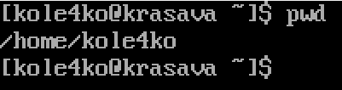**1)**

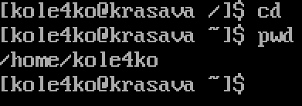**2)**

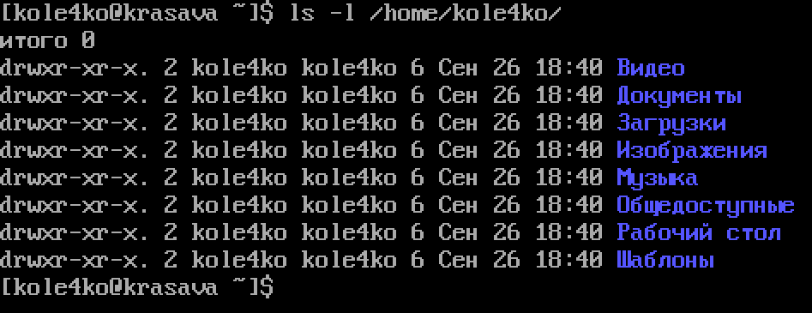**3)**

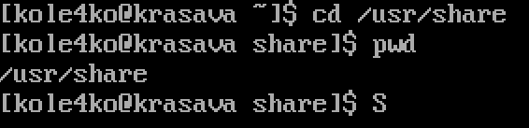**4)**

**5)**

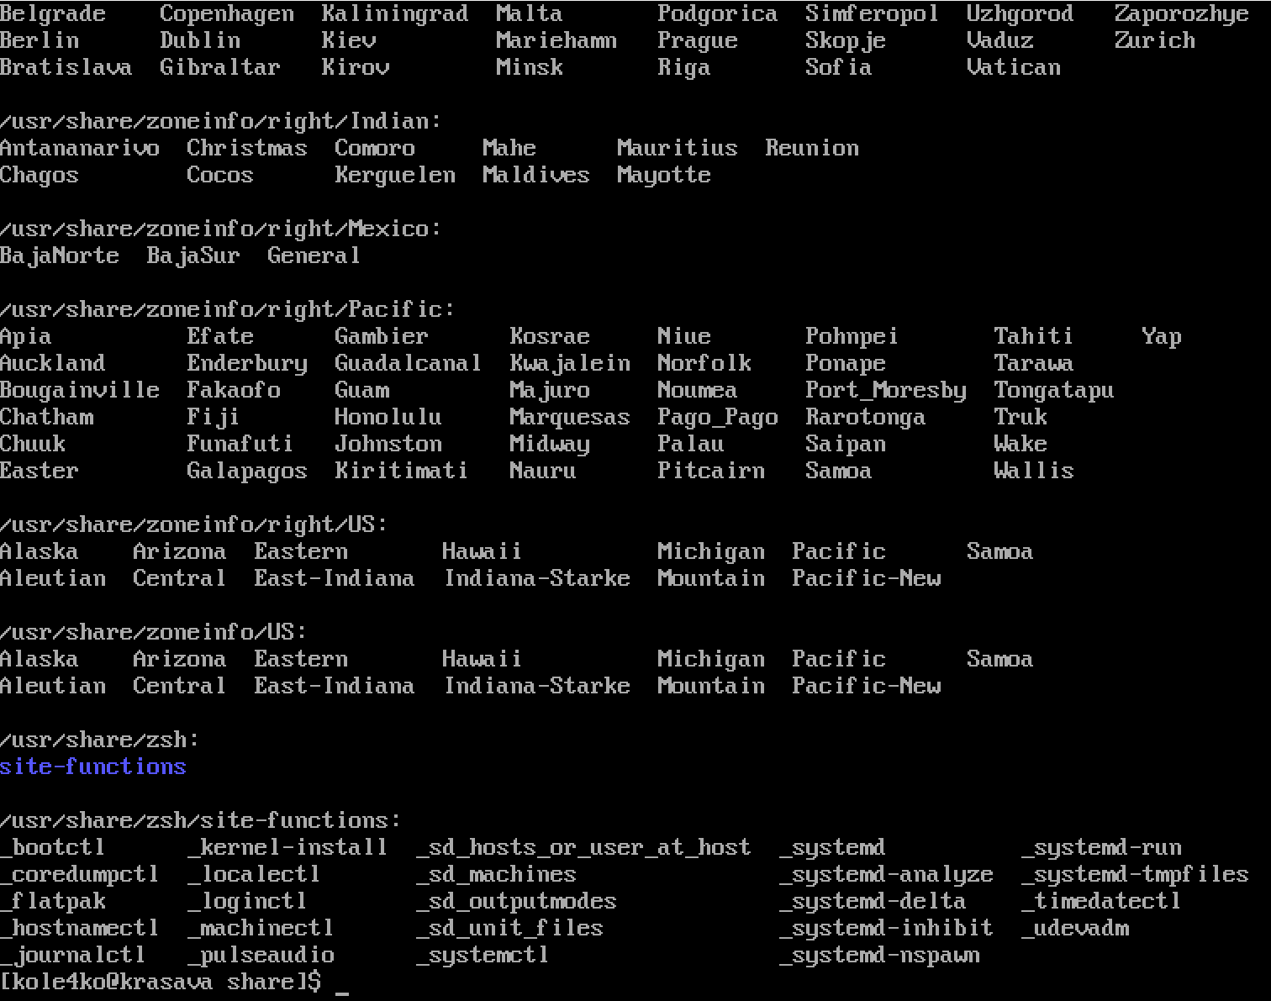

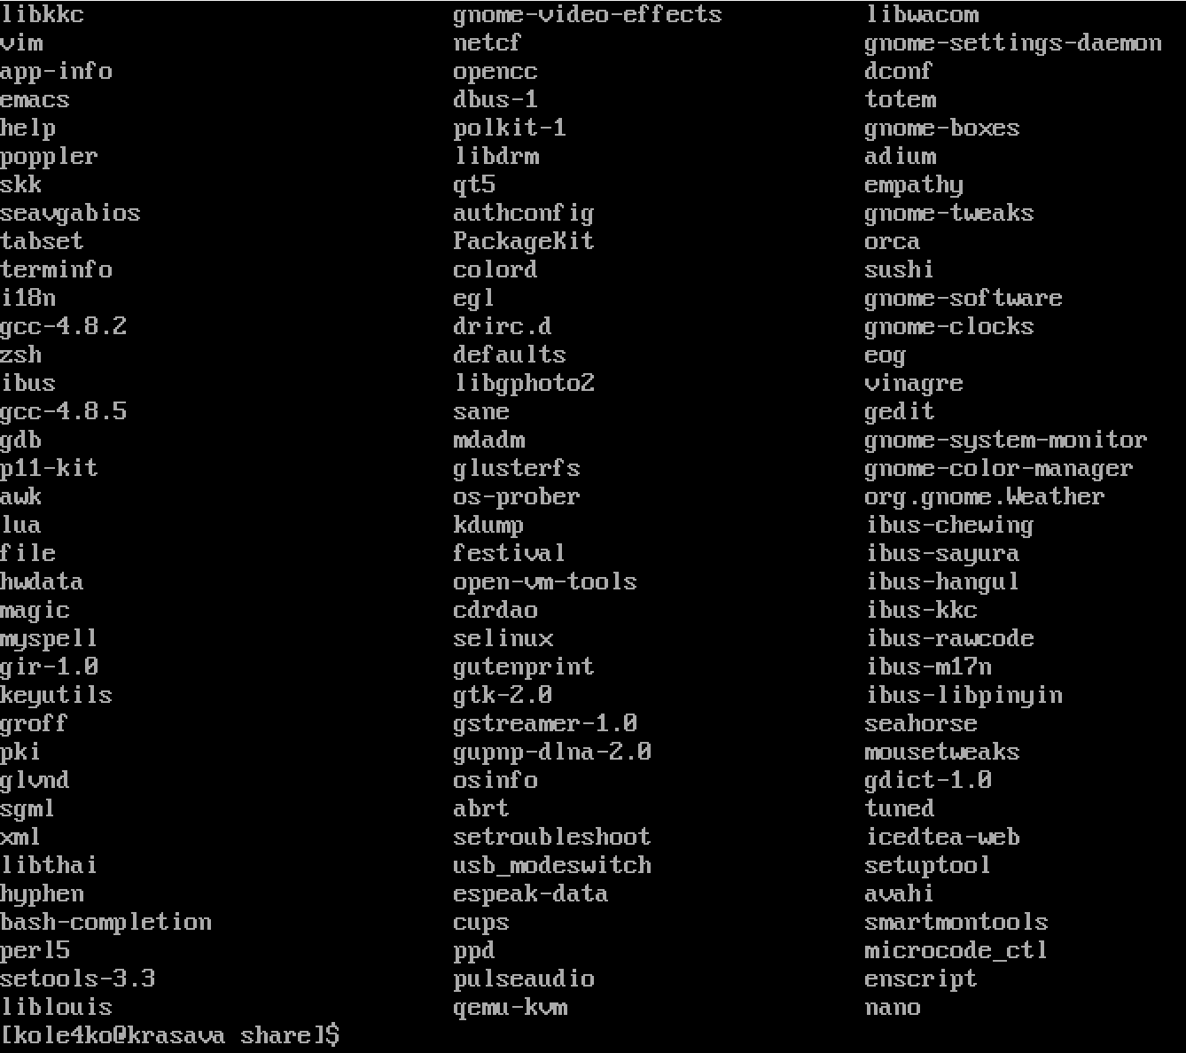

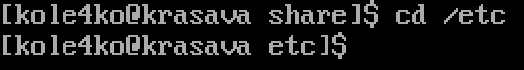**6)**

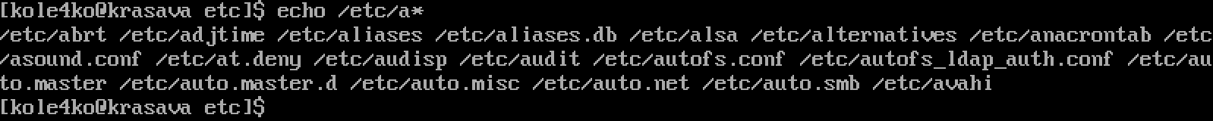**7)**

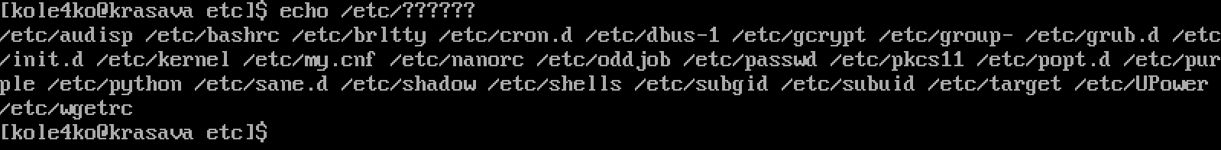**8)**

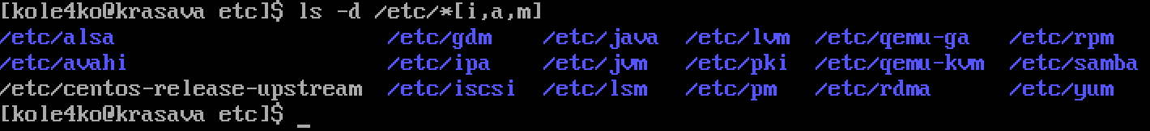**9)**

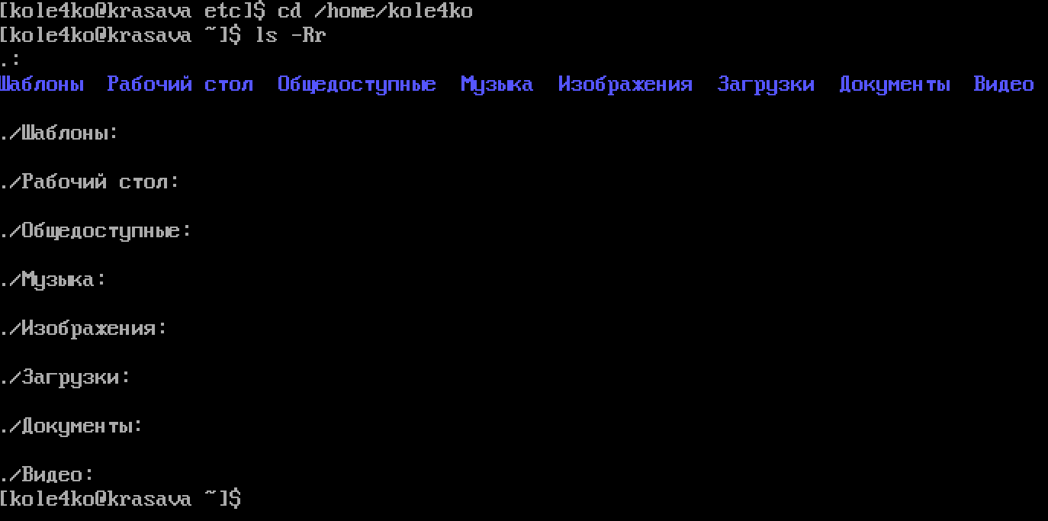

**10)**

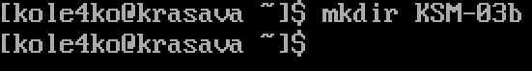**11)**

**12)**

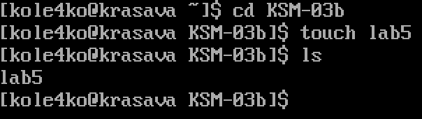**13)**

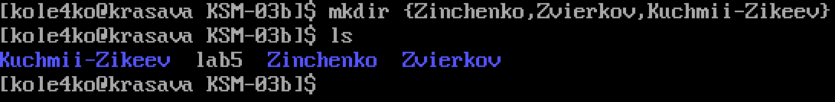**14)**

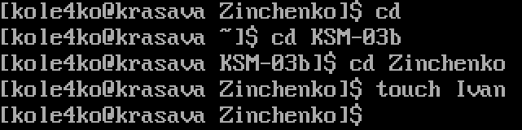**15)**

**16)**

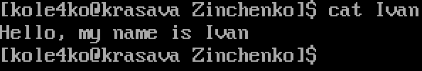**17)**

**18)**

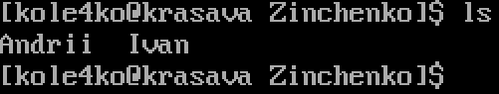

**19)**

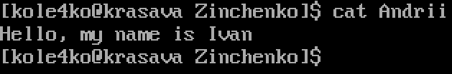**20)**

**21)**

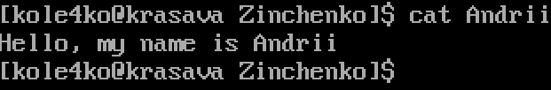**22)**

**23)**

**24)**

**25)**

**26)**

**27)**

**28)**

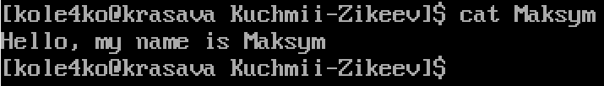**29)**

**30)**

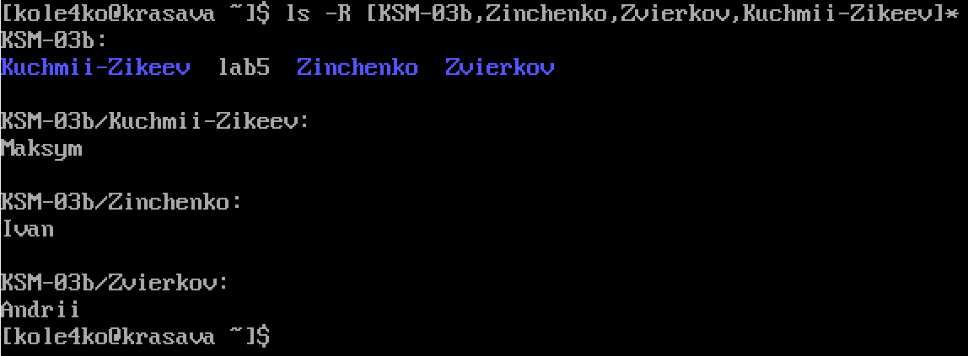**31)**

**4. *Виконав студент Звєрьков А.***

**1) cd /** —go to the root directory

**2) cd /home** — go to the home directory

**3) cd ~** — go to the home directory of current user

**4) cd** — go to the home directory of current user

**5) cd ..** — go up to one directory level

**6) cd ../** — go to the directory that is two level above the current directory

**7) cd -** — go to the previous directory

**Відповіді на контрольні запитання**

***Виконав студент Зінченко І.***

**Висновок**